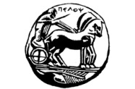  ΠΑΝΕΠΙΣΤΗΜΙΟ ΠΕΛΟΠΟΝΝΗΣΟΥ  ΣΧΟΛΗ ΚΑΛΩΝ ΤΕΧΝΩΝ  ΤΜΗΜΑ ΘΕΑΤΡΙΚΩΝ ΣΠΟΥΔΩΝ &  ΔΙΚΤΥΟ ΕΠΙΚΟΙΝΩΝΙΑΣ ΒΙΒΛΙΟΥ Τ.Θ.Σ. «ΒΙΒΛΙΟ-ΙΣΟ-ΤΟΠΑ»  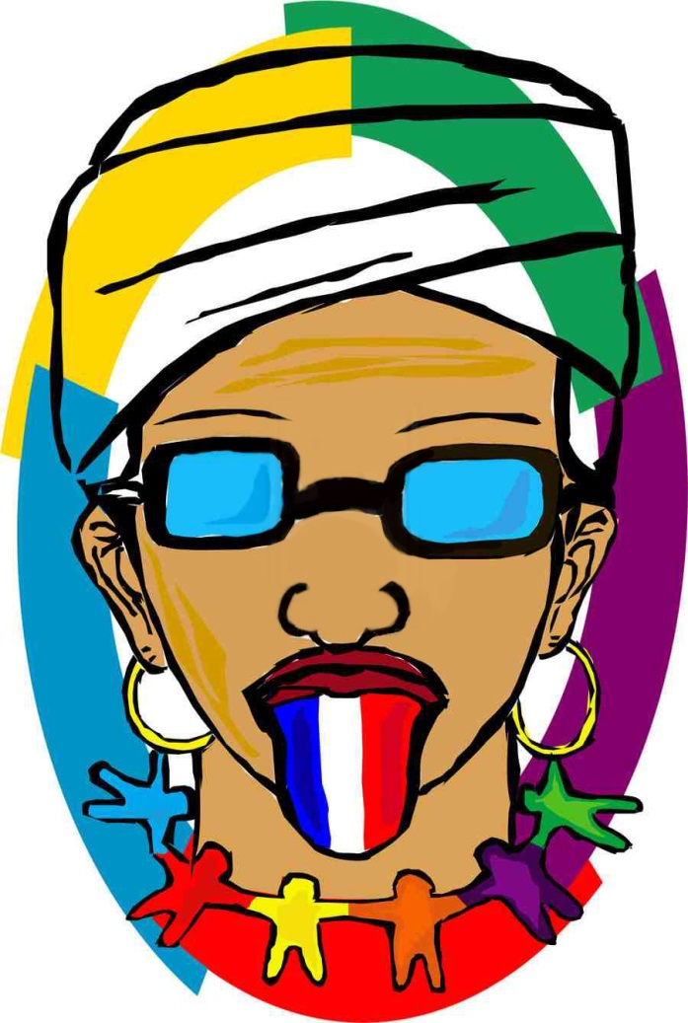  ΓΑΛΛΟΦΩΝΙΑ 2015  -δημιουργία της Cahya Kusuma Wardhani- | ΠΡΟΣΚΛΗΣΗ  Με την ευκαιρία του εορτασμού της παγκόσμιας ημέρας Γαλλοφωνίας, η Κοσμήτορας της Σχολής Καλών Τεχνών του Πανεπιστημίου Πελοποννήσου και Πρόεδρος του Τμήματος Θεατρικών Σπουδών Καθηγήτρια κα Άλκηστις Κοντογιάννη σας προσκαλεί στην εκδήλωση  «Ταξίδι Αναλογίου στο Γαλλόφωνο θέατρο του Κόσμου»  Η βραδιά θα πραγματοποιηθεί την Πέμπτη 26 Μαρτίου 2015 στις 19.00, στην αίθουσα του Ισογείου των Κεντρικών Διδακτηρίων του Τμήματος Θεατρικών Σπουδών, και είναι ανοιχτή στο κοινό.  Θα διαβαστούν αποσπάσματα των γαλλόφωνων δραματουργών:  Daniel Boukman, Μαρτινίκα: Μαύρος Ορφέας  Carole Fréchette, Καναδάς: Η Βιολέτ στη γη  Fatima Gallaire, Αλγερία: Ριμμ η γαζέλα  Pedro Kadivar, Ιράν: Κάπου, μία μέρα, το Φθινόπωρο  Koffi Kwahulé, Ακτή Ελεφαντοστού: Misterioso – 119  Μαργαρίτα Λυμπεράκη, Ελλάδα: Ερωτικά  Sonia Ristić, Σερβία-Κροατία: Ο καιρός που θα κάνει αύριο  Michel Viala, Ελβετία: Οι Διακοπές  Συμμετέχουν οι φοιτήτριες: Noémie Baron, Ευφροσύνη Γιαννάκενα, Μοrgane Cornet, Βίκη Ζαρκάδα, Χριστίνα Θεμελή, Ρέα Θωμάκου, Flore Leclerq, Κατερίνα Λεούδη, Αγγελική Νταντή, Βίκη Παπαλιόση  Οργάνωση και επιμέλεια: Δρ. Χρ. Οικονομοπούλου, μέλος ΕΕΠ

